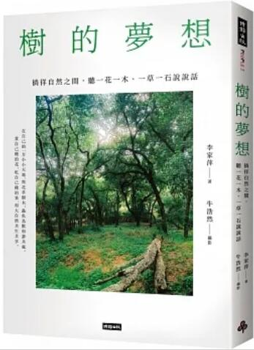
新 书 推 荐
類 別: 文學小說
中文書名：《樹的夢想》
Shu De Meng Xiang
作 者： 李家萍 Li Jia Ping
出 版 社： 時報出版
代理公司：ANA
出版日期：2024.01.23
頁 數：240頁（平裝＼全彩印刷）
審讀資料：樣書＼部份樣章

內容簡介：

蜂飛蝶舞蟲鳥鳴，草不知名隨意生；亂花漸欲迷人眼，花不知名分外嬌。

在自己的一方小小天地，與花草樹木、蟲魚鳥獸和諧共處。
賞自己種的花、吃自己種的果，和大自然共生共享。

大家都知道，樹能放出氧氣、吸收二氧化碳、過濾污染、隔音擋風、保持土壤、美化環境，更是野生動物的家園，全球需要被救援的樹無數。古老的樹、年輕的樹，都在濫砍亂伐、頻繁山火、過度開墾的種種困境下，飽受威脅。

西班牙的藝術展「樹的夢想」，主題是樹在哭泣，在求援，它們夢想人類會保護自然環境，會和大自然和諧共存，會維持生態系統平衡和多樣性，它們急需人類的關注和行動。

本書以此展覽為名，從作者一系列以樹木花草為主的文章中，選了二十七篇集結成書，為自然界的一花一木、一草一石說話，期盼樹不要再哭泣。書中內容圍繞家中園林裡種植的各種植物和蔬果，配合時令，順應自然。有關於園藝的心得，像是用植物做樹籬取代人工柵欄，或是園藝所需的各種工具、土壤的改善；或者是藉由種花，回憶童年及最親最愛之人的回憶，還有親子與大自然之間的和諧相處趣事。書中提到各種樹木，如銀杏樹、橡樹、接骨木與懸鈴木，各種果實如蘋果、石榴、火龍果，花朵如玫瑰、牡丹、薰衣草……這些美麗的生命，在田園裡、在自然間，共譜出許多浪漫的故事，並搭配各種樹木花草的如畫照片，使文字閱讀起來更有溫度。

我們要接近土地，專注聆聽、仔細觀察，大自然有許多訊息要訴說。它展示出來的是那麼豐富、那麼深奧，充滿智慧、充滿哲理，有它的定律、有它的涵義，我們知道的委實太少。我們要認真思考、努力學習，不濫墾亂伐，保留原生植被，讓本土動植物有永久棲身之處。

作者簡介:
李家萍Jiapyng Niu
學歷：
台灣大學中文系畢業

經歷：
小讀者雜誌主編
美國加州爾灣中文學校校長
美國南加州中文學校聯合會會長
三三藝苑共同創辦人

目錄:
自序 親身接近土地，用嶄新的眼光觀察大自然
案頭&鋤頭
那些年，爸爸教我種的花
公孫不老樹
金秋白楊
林中之王，橡樹
風華多彩的懸鈴木
魔法無邊接骨木
夢中的橄欖樹
戀戀石榴情
黑夜之后，勝利之果
月月花開，季季果摘
春花秋實，蘋果飄香
獨能深月佔春風
玫瑰物語
國色天香牡丹花
凌波仙子
香風留美人
馬德拉的驕傲
夏日炎炎，情意綿綿
蜂飛蝶舞蟲鳥鳴
草不知名隨意生
花不知名分外嬌
亂花漸欲迷人眼
浪漫的薰衣草
仙人掌奇緣
星空下的饗宴
樹的夢想

版權聯絡人：
Dony Hsu ( 许伯全)
Email： service@nurnberg.com.tw∣2366175957＠qq.com

